PANTELLERIA 2026
SUVAKI RESORT 4*

DA MAGGIO AD AGOSTO 2026
da € 1.506 quota per persona
8 GIORNI E 7 NOTTI

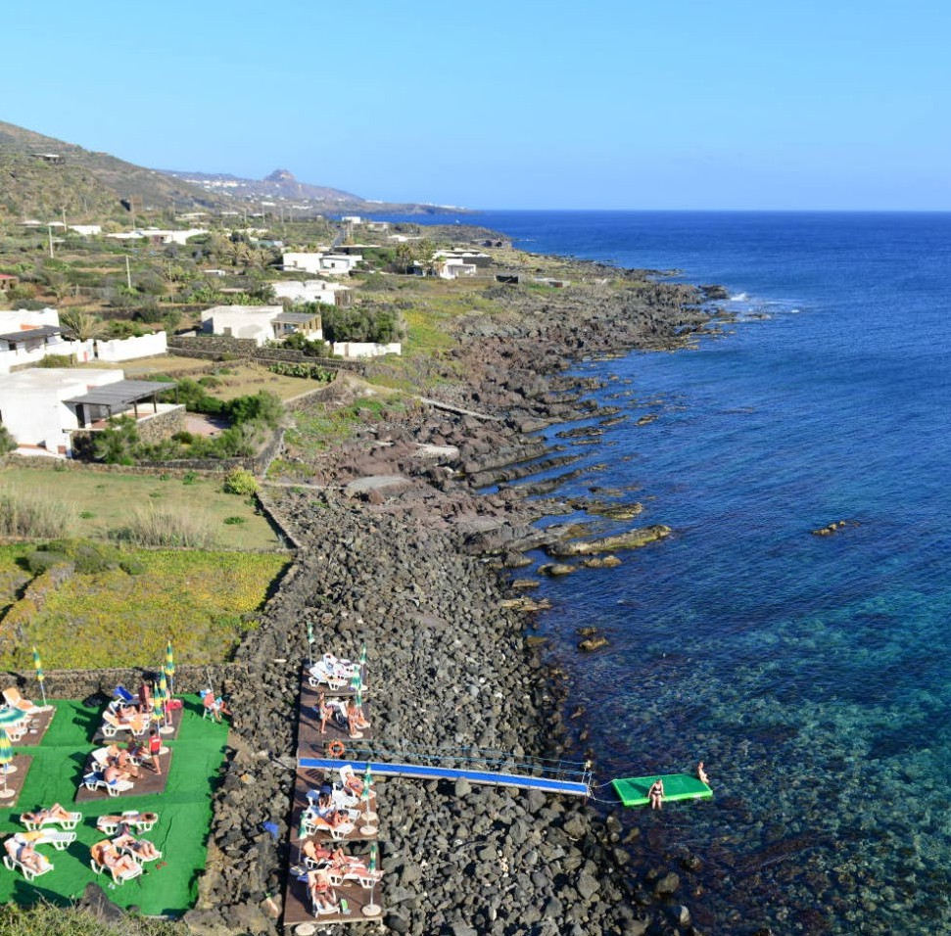



LA QUOTA COMPRENDE
- Passaggio aereo da Linate, Bergamo, Verona, Venezia, Bologna, Roma e Perugia
- Tasse di imbarco aeroportuali e Assicurazione medico no-stop e bagaglio
- Franchigia bagaglio in stiva: nr. 1 bagaglio max 20 kg.
- Trasferimenti Aeroporto di Pantelleria / hotel / Aeroporto di Pantelleria
- Sistemazione in camere doppie standard con servizi privati e aria condizionata
- Pasti in hotel come da programma (nr. 4 F.B. + nr. 3 H.B.), pranzo a bordo durante giro in motobarca di Pantelleria, pranzo in ristorante a Pantelleria, pranzo in trattoria a gestione familiare
- Bevande ai pasti in hotel e ristoranti (1/2 minerale + ¼ di vino)
- Giro in motobarca di Pantelleria, escursione “Montagna Grande e Arco dell’elefante”, “Enogastronomica & Agricola” e “Terme & Benessere”
- Animazione diurna e serale
- Piscina, lettini, ombrelloni
- Tessera Club

LA QUOTA NON COMPRENDE
- Tutto quanto non espressamente indicato alla voce “la quota comprende”
- Quota gestione pratica 100 € a persona (obbligatoria che comprende assicurazione medico-bagaglio-annullamento e assistenza h24)

PC26


PANTELLERIA 2026
SUVAKI RESORT 4*

PROGRAMMA DI VIAGGIO

Giorno 1: Pantelleria
Ritrovo dei partecipanti all’aeroporto di . Operazioni di imbarco e partenza alle ore per Pantelleria. Arrivo all’aeroporto di Pantelleria alle ore . Pranzo libero. Trasferimento hotel, sistemazione nelle camere riservate, cena e pernottamento.

Giorno 2: Pantelleria – “Escursione Montagna Grande e Arco dell’Elefante”
Prima colazione in hotel. In mattinata partenza per la scoperta di Pantelleria e le sue bellezze. Si inizierà come prima tappa con la cima dell’Isola di Pantelleria, la vetta della Montagna Grande, dalla quale sarà possibile ammirare l’intera isola da un punto strategico. Qui, la flora e la fauna meritano molta attenzione, in quanto sono presenti 600 specie botaniche e 8 di queste esistono solo su quest’isola. Proseguimento per le località di Cala Levante, Cala Tramontana e l’Arco dell’Elefante dove sarà possibile effettuare una sosta per il bagno. Rientro in hotel per il pranzo. Pomeriggio a disposizione per relax, attività balneari, escursioni individuali. Cena e pernottamento in Hotel.

Giorno 3: Pantelleria “in motobarca”
Prima colazione in hotel. Intera giornata dedicata alla scoperta di stupende paesaggi, insenature, faraglioni, spiagge e luoghi raggiungibili soltanto attraverso il periplo dell’isola in motobarca. Si potranno ammirare: Cala Cinque Denti, Punta Spadillo, la Scarpetta di Cenerentola, il faraglione del Fico d’India, l’Arco dell’Elefante, le grotte Macasinazzi, i faraglioni del formaggio, le sorgenti sottomarine di Cala Nicà. Durante la giornata sono previste più soste per la balneazione. Pranzo frugale a bordo. Percorrendo la costa si apprezza in pieno la natura vulcanica dell’isola osservando e scoprendo le varie stratificazioni laviche e la complessa morfologia delle falesie a picco sul mare. Rientro in hotel, cena e pernottamento.

Giorno 4: Pantelleria
Pensione completa in hotel. Giornata a disposizione per relax, attività balneari, escursioni individuali.

Giorno 5: Pantelleria – “Terme & Benessere”
Prima colazione in hotel. In mattinata escursione tra i vari fenomeni termali dell’isola inclusa una vera e propria spa naturale dove si possono fare dei trattamenti con fanghi termali, rilassanti bagni in acque calde oltre che ad un bagno turco all’interno di una grotta naturale. La prima tappa dell’escursione è proprio l’affascinante grotta di Benikulà, che raggiungeremo attraversando gli splendidi paesaggi della Contrada di Sibà. Questa grotta è a tutti gli effetti una sauna naturale conosciuta già in epoca bizantina, o “bagno asciutto”, una sorta di bagno turco all’interno di una cavità naturale alimentata dal calore residuo del vulcano. Di seguito, proseguiremo verso il Lago di Venere, ecosistema unico al mondo, famoso per i suoi fanghi ricchi di zolfo e le sue vasche sorgive, dove praticheremo la fangoterapia su viso e corpo. Tempo a disposizione per bagnarsi nel lago e per la fangoterapia. Termineremo la giornata termale al porticciolo di Gadir, piccolo borgo di pescatori. Qui è possibile rilassarsi, praticando il rito del calidarium-frigidarium, antico bagno rituale, dagli effetti rigeneranti e tonificanti, già in voga al tempo degli antichi romani, antichi frequentatori del sito. Le acque delle sorgenti, particolarmente dolci ma ricche di sali minerali, servono per curare soprattutto artrosi e reumatismi in genere ed hanno una temperatura non costante che va dai 39°C fino a raggiungere i 50°C. Tempo a disposizione per bagni. Pranzo in ristorante. Rientro in hotel. Tempo libero a disposizione per relax, attività balneari, sportive. Cena e pernottamento in hotel.

Giorno 6: Pantelleria - “Enogastronomica & agricola”
Prima colazione in hotel. In mattinata visita del cuore agricolo dell’isola, dei suoi vigneti a “Zibibbo”, con una particolare attenzione rivolta alla tecnica colturale ad alberello, patrimonio immateriale dell’Umanità UNESCO. Il programma di questa escursione prevede diverse soste con degustazioni di prodotti locali, vini e passito, olio e formaggi presso alcune delle aziende più rinomate dell’isola. La prima visita guidata sarà ad un capperificio, azienda di lavorazione dei capperi di Pantelleria IGP dove ci verranno illustrate le fasi di lavorazione, selezione e confezionamento del cappero. Seguirà la visita ad una piccola cantina tradizionale, per una degustazione di passito e per apprendere le tecniche di produzione di questo vino dolce famoso nel mondo. Si riparte alla volta di una azienda agricola / cantina dove degusteremo eccellenti patè e marmellate in abbinamento ai loro vini e passiti. Seguirà un delizioso pranzo di tradizione locale in trattoria a gestione familiare. Nel pomeriggio attraversando i pittoreschi vigneti della famosa Cantine Donnafugata, raggiungeremo il Giardino pantesco, donato al FAI (Fondo Ambiente Italiano) nel 2008. Rientro in hotel. Tempo libero per attività balneari e sportive. Cena e pernottamento in hotel.

Giorno 7: Pantelleria
Pensione completa in hotel. Giornata a disposizione per relax, attività balneari, escursioni individuali.

Giorno 8: Pantelleria
Prima colazione in hotel. In mattinata tempo libero per attività balneari. Pranzo in hotel. Trasferimento all’aeroporto. Operazioni di imbarco e partenza.

DATA DI PARTENZA | QUOTA IN DOPPIA | ADT. 3° / 4° LETTO | CHILD 3-12 ANNI  3° / 4° LETTO | SUPPL. DUS (MAX 25% DELLE CAMERE)
dal 23.05 al 13.06  dal 19.09 al 10.10 | 1.506 € | 1.400 € | 1.337 € | 290 €
dal 13.06 al 04.07  dal 05.09 al 19.09 | 1.625 € | 1.493 € | 1.414 € | 290 €
dal 04.07 al 25.07  dal 29.08 al 05.09 | 1.712 € | 1.565 € | 1.478 € | 367 €
dal 25.07 al 01.08 | 1.740 € | 1.593 € | 1.506 € | 367 €
dal 22.08 al 29.08 | 1.754 € | 1.608 € | 1.520 € | 367 €
dal 01.08 al 22.08 | 1.956 € | 1.759 € | 1.641 € | 512 €
Suppl. camera vista mare: €213 per camera | Suppl. superior vista mare: €341 per camera | Suppl. deluxe: € 427 per camera | Suppl. Junior Suite: €512 per camera INGRESSI AI MUSEI E ZONE ARCHEOLOGICHE:
In conformità al D. Min. nr. 375 del 28/09/99) Ingressi gratuiti a musei e zone archeologiche statali per under 18 dietro presentazione di documento d’identità. (Non rientrano in questa legge le strutture private). Su richiesta è possibile includere gli ingressi nella quota di partecipazione.
Nr. minimo partecipanti: 15.
PER INFORMAZIONI
+39 0698378037 - booking@4utravel.it - www.4utravel.it

